**МУНИЦИПАЛЬНОЕ КАЗЕННОЕ ОБРАЗОВАТЕЛЬНОЕ УЧРЕЖДЕНИЕ ДОПОЛНИТЕЛЬНОГО ОБРАЗОВАНИЯ**

**МОСАЛЬСКИЙ ДОМ ТВОРЧЕСТВА**

**Методическая разработка занятия на тему:**

**"** **Семейный портрет".**

**Объединения «Изостудия «Кисточка».**

**Разработка**

**педагога дополнительного**

**образования МКУДОД МДДТ:**

**Козловой Елены Александровны**

**г.Мосальск**

**октябрь 2020г.**

**«Семейный портрет»**  
возраст воспитанников – 6-7 лет

**Цели:**

1.Расширить представления о семье, ориентироваться в родственных отношениях, пополнять знания детей о родных им людях, прививать любовь к ним;  
  
2. Закрепить умения учащихся рисовать групповой портрет.  
  
3. Воспитывать желание заботиться о близких, развивать чувство гордости за свою семью.

**Задачи:**

**Учебные**

* изучение пропорций лица человека;
* изучение изменений мимики лица в зависимости от настроения человека;
* ознакомление с термином "Портрет";
* ознакомление с этапами создания портрета.

**Развивающие**

* развивать аналитическое мышление;
* развивать образное мышление;
* развивать фантазию, воображение, художественный вкус;
* развивать графические умения и навыки, чувство линии.

**Воспитывающие**

* воспитывать эстетическое восприятие человека как объекта воззрений художника;
* воспитывать стремление к искусству, к творчеству;
* воспитывать аккуратность, трудолюбие.

**Оборудование для учащихся:**

Карандаш, ластик, коричневый маркер, цветные фломастеры, цветные карандаши.

**Тип занятия:** комбинированный  
**Методы и приёмы:** беседа по картине, работа по схеме, этюд, пальчиковая   
  
гимнастика, слушание и анализ стихотворений и песен.

**Оборудование для учителя:** детские рисунки, сюжетные картинки, записи

* 1. **Организационный момент.**
  2. **Вводная беседа**

- Ребята, кто знает, что такое семья?

(выслушиваю ответы детей).

- Как можно сказать одним словом о тех, с кем вы живете в одной квартире?

(семья, родные, родственники).

- Семья - это взрослые и дети, которые живут вместе, любят друг друга, заботятся друг о друге. Семьи бывают большие и маленькие, но во всех семьях родственники любят, уважают друг друга и помогают друг другу. Никто не знает, когда появилась первая семья, но раньше древние люди жили небольшими группами, так им было легче растить детей и вести хозяйство.

Вот эти стихи – о семье:

В семейном кругу мы с вами растем.

Основа основ – родительский дом.

В семейном кругу все корни твои,

И в жизнь мы выходим из семьи.

В семейном кругу мы жизнь создаем.

Основа основ – родительский дом.

Педагог просит детей рассказать о своей семье.

-А теперь послушайте стихотворение – загадку:

-Если видим на картине  
Чей-то профиль иль анфас,  
Или, может быть, задорный  
И весёлый чей-то глаз,  
Может, грустный или смелый,  
Может, добрый или злой.  
В нарисованной картине  
Это главное лицо.  
Может папа или мама,  
Может дедушка и я  
Нарисованы в картине.   
Может вся моя семья.  
Догадаться тут несложно,  
Неуверенности нет,  
Что красивая картина  
Называется ….

-Портрет!

Педагог показывает картины художников с изображением семьи, рисунки детей.

-Сегодня мы будем рисовать портрет семьи.

Педагог поэтапно показывает рисование фигуры человека в центре листа, положенного горизонтально, дети рисуют себя. По бокам располагаются папа и мама.

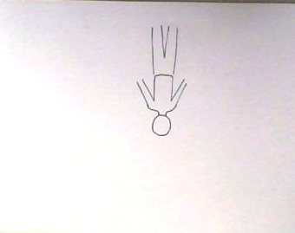

-Как же рисуется портрет? Портрет рисуется с натуры или по представлению. Мы будем рисовать по представлению.

**-Рисование начинаем с головы:**

Что мы должны узнать для этого? Давайте проведём небольшое исследование (проблемная ситуация). Нам надо определить, какую форму головы имеет голова? Давайте посмотрим друг на друга, на меня!

Вопрос:

Какой же формы голова человека?

Ответ:

Круглая, овальная.

- Голова человека имеет овальную форму,зауженную внизу (форма яйца), которая делится на две симметричные части: правую и левую.

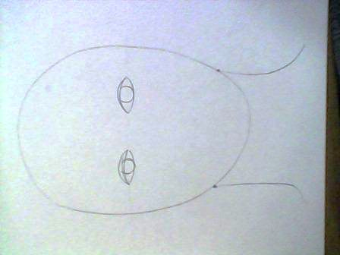

**Изображение частей лица человека**

Вопрос:

какой же формы у нас брови и глаза?

Ответ:

брови дугообразные, глаза овальные.

-Глаза у человека располагаются посередине лица. Над глазами - дугообразные брови.

Вопрос:

какой формы нос у человека? Каково место его расположения на лице?

Ответ:

нос у человека треугольной формы. Он может быть прямым, большим, маленьким.

Нос находится на середине лица. Начало носа -на одной линии с глазами. Форма носа – полукруглая.

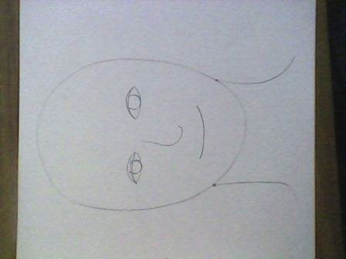

Вопрос:

какой формы у человека рот?

Ответ:

-большой, полукруглый.

-Хорошо. Рот человека - этот две губы, имеющие форму двух дугообразных линий. Рот находится ниже носа.

-Итак, дети, мы узнали, какие у лица есть основные части и где они расположены.

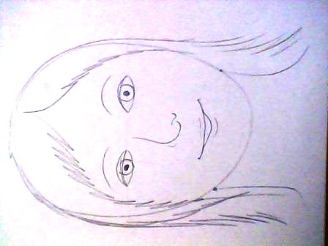

Поэтапное рисование:

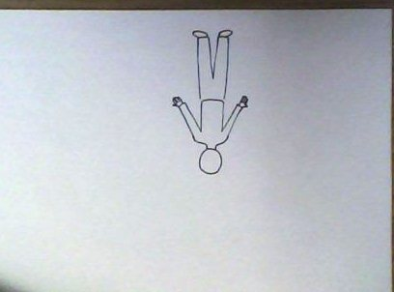

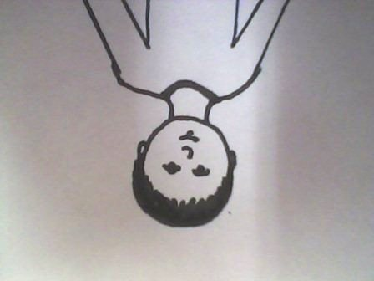

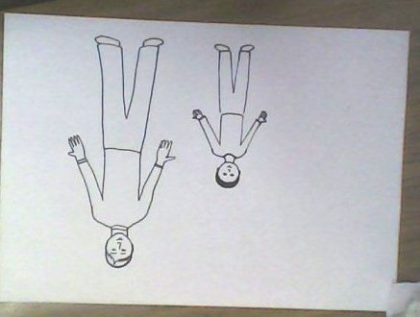

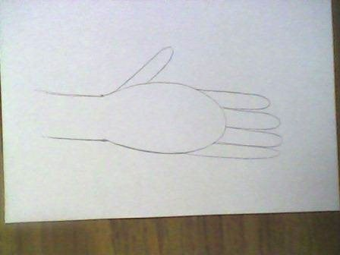

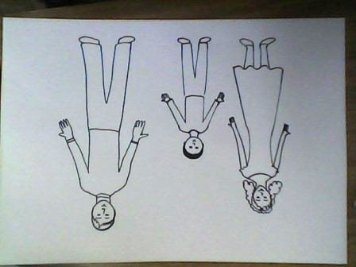

**Итоги урока:**

Выставка работ, выбор лучших рисунков.

-Желаю вам, ребята, и вашим родителям, бабушкам и дедушкам, здоровья, счастья и семейного благополучия. Живите дружно, проявляйте заботу друг о друге. Чаще говорите ласковые слова. И тогда не только ваша жизнь, но и жизнь всего человечества будет лучше.